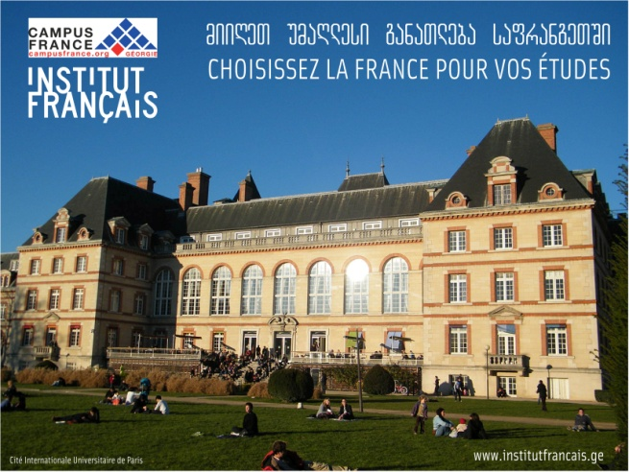

სტიპენდიები მაგისტრატურისათვის
საფრანგეთის მთავრობის სტიპენდიები მაგისტრატურისათვის
იხილეთ ინფორმაცია საფრანგეთის მთავრობის სტიპენდიების შესახებ დოქტურანტურისთვის

თუ:
- ხართ დაინტერესებული სასწავლო სტიპენდიის მოპოვებით
- ხართ ბაკალავრის დიპლომის მფლობელი, ან იმყოფებით ბაკალავრიატის ბოლო საფეხურზე
- ხართ 30 წლამდე ასაკის
- ფლობთ ფრანგულ ენას
შემოიტანეთ თქვენი კანდიდატურა:
1. ჩამოტვირთეთ და შეავსეთ კანდიდატის დოსიე
2. დოსიეს თან დაურთეთ შემდეგი საბუთები:
ფრანგულ ენაზე შედგენილი მოტივაციის წერილი (მაქსიმუმ ერთი გვერდი)
CV ფრანგულად (მაქსიმუმ ერთი გვერდი)
შემდეგი საბუთების ასლები, რომლებსაც თან დაურთავთ ფრანგულ ენაზე შესრულებულ თარგმანებს:
უნივერსიტეტის დიპლომი თანდართული ნიშნების ამონაწერით ( თუ დიპლომი უკვე გაქვთ)
თუ ბაკალავრიატის ბოლო კურსზე ხართ : ნიშნების ამონაწერი პირველი კურსიდან ბოლო კურსის ჩათვლით
ყველა ის საბუთი, რომელსაც საჭიროდ მიიჩნევთ (ენის სერტიფიკატი, დიპლომი, გამოქვეყნებული სტატია, სარეკომენდაციო წერილი...)
სრული დოსიე (კანდიდატის შევსებული დოსიე + დართული საბუთები) უნდა შემოიტანოთ არაუგვიანეს ოთხშაბათის, 2014 წლის 24 იანვრისა საქართველოს ფრანგულ ინსტიტუტში შემდეგ მისამართზე:
დავით აღმაშენებლის გამზ. 75
0102 თბილისი
მიღების საათები: 10–დან 19 საათამდე ორშაბათიდან პარასკევის ჩათვლით
ყურადღება! საქართველოს ფრანგული ინსტიტუტი საახალწლოდ დაიხურება 26 დეკემბრიდან 7 იანვრის ჩათვლით
პროგრამასთან დაკავშირებული დამატებითი ინფორმაციის მისაღებად შეგიძლიათ, მიმართოთ ანაის გულკოს (anais.goulko@institutfrancais.ge) ან ანა ლოლუას (ana.lolua@institutfrancais.ge)

